FONCTIONS POLYNOMES DU SECOND DEGRE

Définition

Une fonction polynôme de degré 2 f est définie sur ℝ par , où a, b et c sont des nombres réels donnés et a ≠ 0.

Exemples :
- . On a : a = 5, b = -4 et c = 9.
- . On a : a = -1, b = 4 et c = 0.
- La fonction carré est une fonction polynôme particulière telle que :
a = 1, b = 0 et c = 0.
- .
En effet : .
On a : a = 3, b = -5 et c = -2.

On peut tracer la courbe représentative d'une fonction polynôme à l'aide de la calculatrice graphique. Il s'agit d'une parabole.
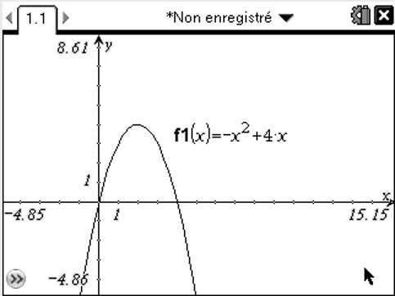

« Jesus dit à ses disciples y² = 2px. Ils ne comprirent pas, c’était une parabole. » Citation apocryphe
Le mot vient du grec « parabolê » qui signifiait l’action de jeter à côté : « para » pour à côté et « bolein » pour jeter.

Variations

Propriétés :
Soit f une fonction polynôme de degré 2, telle que.
- Si a est positif, f est d’abord décroissante, puis croissante.
- Si a est négatif, f est d’abord croissante, puis décroissante.

a > 0 a < 0
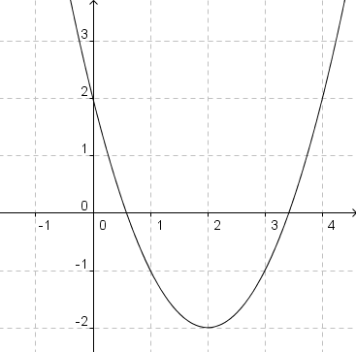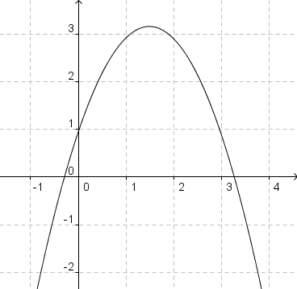



Exercices conseillés En devoir Exercices conseillés En devoir
Ex 1 à 3 (page5)  p117 n°1, 3  p120 n°31  Ex 4 à 11 (page5 et 6)  p117 n°12, 14, 13* ;  p118 n°18*  p121 n°40* | Tableaux de var. de fonctions du second degré données. |  | Ex 1 à 3 (page5)  p134 n°1 à 3  p136 n°32  Ex 4 à 11 (page5 et 6)  p138 n°42, 44, 43*  p138 n°48*  p140 n°63* | Tableaux de var. de fonctions du second degré données.
ODYSSÉE 2de HATIER Edition 2010 ODYSSÉE 2de HATIER Edition 2014

Extremum

La courbe représentative de f est une parabole qui admet un axe de symétrie parallèle à l’axe des ordonnées.

Définition :
Le point de la courbe qui correspond au maximum ou au minimum est appelé le sommet de la parabole.

Exemple :
La fonction f définie sur ℝ par admet un maximum.
En effet, le coefficient devant x² est négatif, f est d’abord croissante, puis décroissante.

Propriété :
Soit f une fonction polynôme de degré 2, telle que.
Alors f admet un extremum pour .

Méthode : Déterminer les coordonnées de l’extremum d’une fonction polynôme de degré 2

Vidéo https://youtu.be/KgsQI1ksdbA

Soit la fonction f définie sur ℝ par .
- Quelle est la nature de l’extremum de la fonction f ?
- Déterminer les coordonnées de cet extremum.
- Construire le tableau de variations de f, puis vérifier en traçant sa courbe représentative à l'aide de la calculatrice.

- Le coefficient devant x² est positif, f admet donc un minimum.
- Le minimum est atteint en
Or donc f admet un minimum égal à 5 pour . Les coordonnées du minimum sont (3 ; 5).

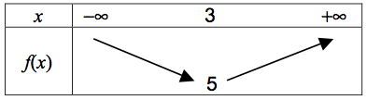
c)

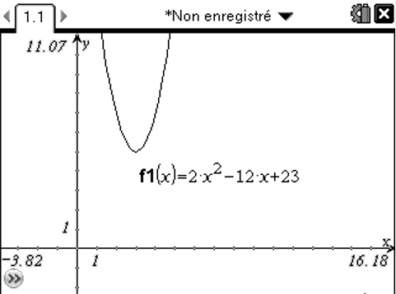
On pourra tracer la parabole
à l’aide d’une calculatrice
graphique pour vérifier.

Exercices conseillés En devoir Exercices conseillés En devoir
Ex 12 à 18 (page6)  p117 n°5* | Ex 19 et 20 (page6) |  | Ex 12 à 18 (page6)  p136 n°33  p138 n°39* | Ex 19 et 20 (page6)
ODYSSÉE 2de HATIER Edition 2010 ODYSSÉE 2de HATIER Edition 2014
TP conseillé TP conseillé
TP Tice1 p110 : Différentes paraboles |  | p129 TP1 : Différentes paraboles
ODYSSÉE 2de HATIER Edition 2010 ODYSSÉE 2de HATIER Edition 2014


Hors du cadre de la classe, aucune reproduction, même partielle, autres que celles prévues à l'article L 122-5 du code de la propriété intellectuelle, ne peut être faite de ce site sans l'autorisation expresse de l'auteur.
www.maths-et-tiques.fr/index.php/mentions-legales

Exercice 1
Parmi les fonctions suivantes, lesquelles sont des fonctions du second degré ?
$f(x)=3x^{2}−3x+2$ $g(x)=−4x^{2}+1$ $h(x)=−3x+9$ $i(x)=\left(x−3\right)\left(x+2\right)$
$j(x)=5x−x^{2}−8$ $k(x)=9x^{2}$ $l(x)=\frac{1}{x^{2}}−3x+2$ $m(x)=x\left(3x−6\right)$
Exercice 2
Justifier que chacune des fonctions suivantes est une fonction du second degré :
$f(x)=\left(2x−1\right)\left(5−x\right)$ $g(x)=3x\left(x−5\right)+3$
$h(x)=\left(1−x\right)\left(3+x\right)$ $i(x)={\left(2−x\right)}^{2}$

Exercice 3
A l'aide de la calculatrice, tracer dans un repère chaque fonction de l'exercice 2.

Exercice 4
Parmi les fonctions suivantes, lesquelles sont d’abord croissantes puis décroissantes ?
$f(x)=x^{2}−2x+4$ $g(x)=−x^{2}−7x+2$ $h(x)=5x^{2}−3x+9$ $i(x)=3x−x^{2}+1$
$j(x)=−9x^{2}+2$ $k(x)=\left(x+3\right)\left(−x+2\right)$ $l(x)=−2x\left(1−2x\right)$ $m(x)={\left(−x+1\right)}^{2}$

Exercice 5
Soit f la fonction définie sur ℝ par $f(x)=2x^{2}−4x+5$.
1) À l’aide de la calculatrice, tracer dans un repère la représentation graphique de la fonction f.
2) En déduire le tableau de variations de f.

Exercice 6
Soit f la fonction définie sur ℝ par $f(x)=−3x^{2}−\text{12}x+1$.
1) À l’aide de la calculatrice, tracer dans un repère la représentation graphique de la fonction f.
2) En déduire le tableau de variations de f.

Exercice 7
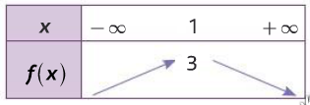
Parmi les fonctions suivantes, quelles sont celles dont les variations correspondent au tableau de variations ci-contre :
$f(x)=−x^{2}+2x+2$ $g(x)=x^{2}−3x+5$
$h(x)=−2x^{2}+x+2$

Exercice 8
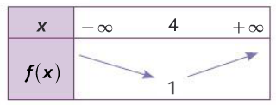
Parmi les fonctions suivantes, quelles sont celles dont les variations correspondent au tableau de variations suivant :
$f(x)=x^{2}+2x−2$ $g(x)=−x^{2}+5x−3$

Exercice 9
Soit f la fonction définie sur ℝ par $f(x)=3x^{2}−3x−2$.
1) À l’aide de la calculatrice, tracer dans un repère la représentation graphique de la fonction f.
2) Conjecturer le nombre de solutions de l’équation $3x^{2}−3x−2=0$ et une valeur approchée des solutions éventuelles.

Exercice 10
Soit f la fonction définie sur ℝ par $f(x)=−2x^{2}+3x+4$.
1) À l’aide de la calculatrice, tracer dans un repère la représentation graphique de la fonction f.
2) Conjecturer le nombre de solutions de l’équation $−2x^{2}+3x+4=0$ et une valeur approchée des solutions éventuelles.

Exercice 11
Conjecturer le nombre de solutions de l’équation et une valeur approchée des solutions éventuelles.

Exercice 12
Parmi les fonctions suivantes, lesquelles admettent un minimum ?
$f(x)=−2x^{2}+x+2$ $g(x)=−x^{2}−4x+1$ $h(x)=−x^{2}+7x+9$
$i(x)=3x^{2}−2x+6$ $j(x)=\left(5−x\right)\left(4−x\right)$ $k(x)=3x−5$

Exercice 13
Parmi les fonctions suivantes, lesquelles admettent un maximum ?
$f(x)=−x^{2}+6x$ $g(x)=5x^{2}−2x+9$ $h(x)=−4x^{2}+x+1$
$i(x)=x^{2}+7$ $j(x)=\left(x−1\right)\left(8−4x\right)$ $k(x)=−x−2$

Exercice 14
À l’aide de la calculatrice, donner une valeur approchée de l’extremum de chaque fonction en précisant s’il s’agit d’un minimum ou d’un maximum.
$f(x)=x^{2}+2x+1$ $g(x)=−2x^{2}+8x−2$ $h(x)=x^{2}−2x+3$
$i(x)=−x^{2}+6x+5$ $j(x)=3x^{2}+3x$ $k(x)=−x^{2}−3x−2$

Exercice 15
À l’aide de la calculatrice, donner une valeur approchée de l’extremum de chaque fonction en précisant s’il s’agit d’un minimum ou d’un maximum.
$f(x)=\text{10}x^{2}+3x+1$ $g(x)=−8x^{2}+x−5$ $h(x)=\text{50}x^{2}−6$

Exercice 16
Soit f la fonction définie sur ℝ par $f(x)=x^{2}−2x+4$.
1) Quelle est la nature de l’extremum de f (minimum ou maximum) ? Justifier.
2) Pour quelle valeur de x est-il atteint ? Calculer cet extremum.
3) Construire le tableau de variations de f, puis vérifier en traçant sa courbe représentative à l'aide de la calculatrice.
4) Reproduire la courbe dans un repère.

Exercice 17
Même exercice avec la fonction f définie sur ℝ par $f(x)=x^{2}−4x−1$.

Exercice 18
Même exercice avec la fonction f définie sur ℝ par $f(x)=−x^{2}+6x−8$.

Exercice 19
Même exercice avec la fonction f définie sur ℝ par $f(x)=−4x^{2}+4x−4$.

Exercice 20
Même exercice avec la fonction f définie sur ℝ par $f(x)=9x^{2}−\text{36}x+\text{32}$.

Hors du cadre de la classe, aucune reproduction, même partielle, autres que celles prévues à l'article L 122-5 du code de la propriété intellectuelle, ne peut être faite de ce site sans l'autorisation expresse de l'auteur.
www.maths-et-tiques.fr/index.php/mentions-legales

